Creative Language Teachers GesbR
Elisabeth Pölzleitner und Laura Bergmann
Scheigergasse 74
8010 Graz
creative.languageteachers@gmail.com
Fritz Koschar
MS Köflach
Schulstrasse 7
8580 Köflach

Rechnung 30/2024 Rechnungsdatum: 29.02.2024
Menge Beschreibung Einzelpreis Gesamtpreis
8 Stück Reading Diary 6,00 € 48,00
8 Stück ME Book 6,00 € 48,00
8 Stück Grammarbooks 10,00 80,00
Versandkosten 20,00 20,00
Gesamtsumme 196,00
Umsatzsteuerfrei aufgrund der Kleinunternehmerregelung
Als kleines Dankeschön für Ihre Bestellung unser Speaking Booklet für Sie als Download
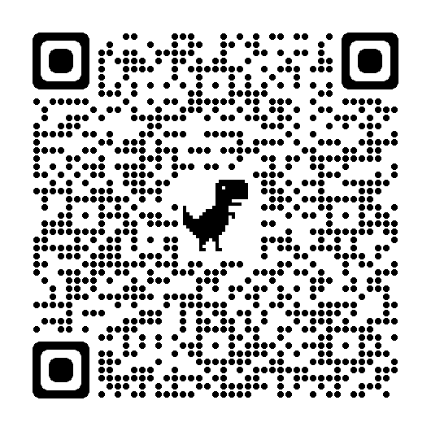
Bitte überweisen Sie den Betrag auf das folgende Konto:
Kontoinhaberin: Elisabeth Pölzleitner
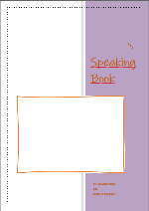
Bank Austria: IBAN: AT29 1200 0100 3885 3049
BIC: BKAUATWW
Mit freundlichen Grüßen,
Elisabeth Pölzleitner

Lieferung erhalten am: …………………………..
Schulkennzahl: SKZ: 616042

Unterschrift: ………………………………… Schulstempel: …………………………………….
Auftragsreferenz: H13:UEW-P, SKZ 616042, SJ 2023/24

